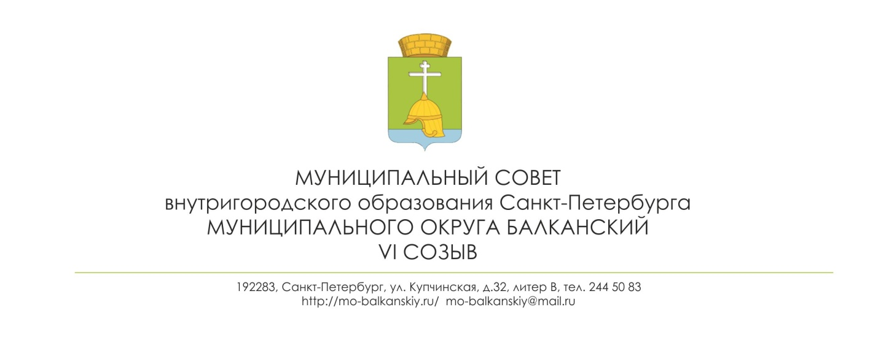
РЕШЕНИЕ
15 сентября 2020 № 25

Об обращении в Санкт-Петербургскую
избирательную комиссию

Руководствуясь пунктом 4 статьи 24 Федерального закона «Об основных гарантиях избирательных прав и права на участие в референдуме граждан Российской Федерации», пунктом 6 статьи 1 Закона Санкт-Петербурга «О территориальных избирательных комиссиях в Санкт-Петербурге», муниципальный совет
РЕШИЛ:
- Обратиться в Санкт-Петербургскую избирательную комиссию о возложении полномочий избирательной комиссии внутригородского муниципального образования Санкт-Петербурга муниципального округа Балканский на Территориальную избирательную комиссию № 63 до истечения срока полномочий избирательной комиссии внутригородского муниципального образования Санкт-Петербурга муниципального округа Балканский состава 2017-2022 годов.
- Признать утратившим силу решение муниципального совета внутригородского муниципального образования Санкт-Петербурга муниципального округа Балканский от 09.10.2018 №17 «Об обращении в Санкт-Петербургскую избирательную комиссию».
- Направить копию настоящего решения в Санкт-Петербургскую избирательную комиссию.
- Контроль за исполнением настоящего решения возложить на Главу муниципального образования – председателя муниципального совета Лебедева С.А.

Глава муниципального образования -
председатель муниципального совета С.А. Лебедев

